
课程编号： IB00064
得分 | 教师签名 | 批改日期

深圳技术大学实验报告

课程名称： 编译原理
实验名称： 自底向上的语法分析程序设计
班 级： 计算机科学与技术2班
指导教师： 袁明川、赵鹏
报 告 人： 黄荣权 学号： 202002020213
合 作 者： 组号：
实验地点： C5-359
实验时间：2022 年 06 月 01 日 星期 三
提交时间： 2022/06/08

实验目的与要求
在本实验中，请根据课本P159中给出的FIRSTOP 构造算法的伪代码编写程序，实现对输入文法中所有变量FIRSTOP 集的求解。
使用C/C++完成编程；
构造测试文法，完成对程序正确性的验证；
使用实验所提供的模板撰写实验报告，不要增删，要求内容详实，包含课本上的理论描述，针对本实验的具体设计、思路描述，关键代码片段及其注释，及实验输入输出屏幕截图；
在截止日期前将代码、实验报告、测试文件

实验内容与方法
在基于算符优先分析法的自底向上语法分析中，算符的优先关系矩阵构造是实现成功语法分析的关键，而FIRSTOP 集（LASTOP 集）的构造又是构造算符间优先关系的关键。因此，能否正确理解并构造变量的FIRSTOP 集（LASTOP集）在自底向上的语法分析中具有重要的意义。
在本实验中，请根据课本P159中给出的FIRSTOP 构造算法的伪代码编写程序，实现对输入文法中所有变量FIRSTOP 集的求解。
-----------------------------------------------------------------------------------
例如对下列文法：
G：E→E+T| E-T|T
T→T*F| T/F|F
F→(E)|i
对于变量E、T、F，FIRSTOP 的求解结果应为：
FIRSTOP（E）={+，-，*，/，(, i}
FIRSTOP（T）={*，/，(, i)
FIRSTOP（F）={(, i)
-----------------------------------------------------------------------------------
注意：实验一“高级语言及其文法”中已经实现了从文本文件中读取文法，
因此该实验中请将自行定义的测试文法保存至grammer.txt 中，读取后完成对该文法中所有变量的FIRSTOP 集求解。

实验步骤与过程
(1)理解计算FIRSTOP集合和构造算法优先矩阵的伪代码，分析程序的设计。
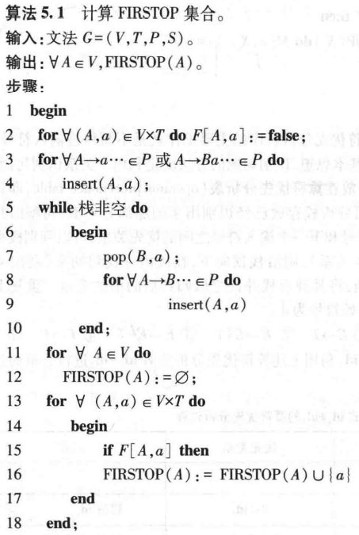

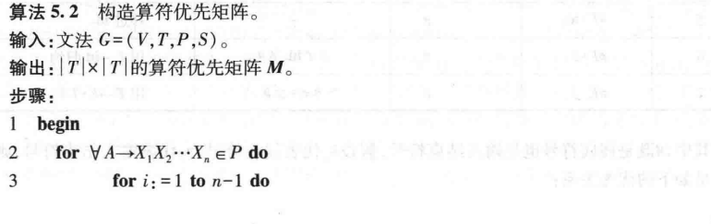
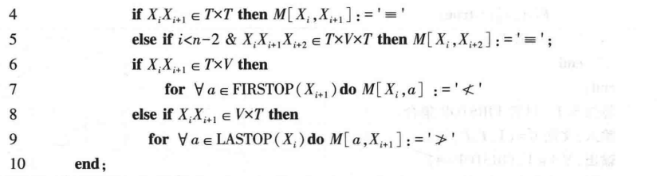
根据算符优先算法的的定义、FIRSTOP集合和构造算法优先矩阵的伪代码，要设计实现对输入文法中所有变量FIRSTOP 集的求解需要在程序中实现如下功能：
①定义转换前后的文法规则、比较优先符号、终结符数组、FIRSTOP集数组、FIRSTOP标记。
②实现文本文件读入、终结符判断、下标判断、算符文法的判断、FIRSTOP集合求解、算符优先表、算符文法的判断和变量的FIRSTOP集的输出功能。

(2)程序具体设计。
①定义全局变量
char terminator[MAXN]; //终结符数组
char String[MAXN][MAXN]; //转换后的文法规则
char grammar_rules[MAXN][MAXN]; //文法规则
char FIRSTOP_Collection[MAXN][MAXN]; // FIRSTOP集数组
int num, FIRSTOP_Marker[MAXN] = {0}; //文法规则数、FIRSTOP标记
char compare_priority_symbols[MAXN][MAXN]; //比较优先符号
②判断字符ch是否是终极符
int terminator_judgement(char ch)
{
for (int i = 0; terminator[i] != '\0'; i++)
{
if (ch == terminator[i])
{
return 1;
}
}
return 0;
}
③获取字符ch在算符优先关系表中的下标
int subscript_judgement(char ch)
{
for (int i = 0; terminator[i] != '\0'; i++)
{
if (ch == terminator[i])
{
return i;
}
}
return -1;
}
④根据FIRSTOP集求的定义计算
void FIRSTOP(char ch)
{
int i, j, k, m, n;
//(1) 若X ∈ Vt，则FIRST(X) = {X}。(即定义1)
for (i = 0; i < num; i++)
{
if (grammar_rules[i][0] == ch)
{
break;
}
}
/*
(2）若X ∈ Vn，且有产生式X → a……，a∈Vt，则a∈FIRST(X) (非终结符，将首个终结符加入First集)
(3）若X ∈ VN，X → ε，则 ε ∈ FIRST(X) (直接推导)
(4）若X→Y1,Y2,……,Yn ∈ Vn，而有产生式X → Y1,Y2,……,Yn。当Y1,Y2,……,Y(i-1) 直接推出ε时，
则FIRST(Y1) - ε, FIRST(Y2) - ε, …… , FIRST(Y(i-1) - ε) ,FIRST(Yi) 都包含在FIRST(X)中(无ε)
(5）当(4）中所有Yi 都推出 ε时，则最后的FIRST(X) = FIRST(Y1)∪FIRST(Y2)∪……∪FIRST(Yn)∪{ε}
反复运用(2）-(5）步骤计算，直到每个符号的FIRST集合不再增大为止
*/
if (FIRSTOP_Marker[i] == 0)
{
n = FIRSTOP_Collection[i][0] + 1;
m = 0;
do
{
if (m == 2 || grammar_rules[i][m] == '|')
{
if (terminator_judgement(grammar_rules[i][m + 1]))
{
FIRSTOP_Collection[i][n] = grammar_rules[i][m + 1];
n++;
}
else
{
if (terminator_judgement(grammar_rules[i][m + 2]))
{
FIRSTOP_Collection[i][n] = grammar_rules[i][m + 2];
n++;
}
if (grammar_rules[i][m + 1] != ch)
{
FIRSTOP(grammar_rules[i][m + 1]);
for (j = 0; j < num; j++)
{
if (grammar_rules[j][0] == grammar_rules[i][m + 1])
break;
}
for (k = 0; k < FIRSTOP_Collection[j][0]; k++)
{
int t;
for (t = 0; t < n; t++)
{
if (FIRSTOP_Collection[i][t] == FIRSTOP_Collection[j][k + 1])
break;
}
if (t == n)
{
FIRSTOP_Collection[i][n] = FIRSTOP_Collection[j][k + 1];
n++;
}
}
}
}
}
m++;
} while (grammar_rules[i][m] != '\0');
FIRSTOP_Collection[i][n] = '\0';
FIRSTOP_Collection[i][0] = --n;
FIRSTOP_Marker[i] = 1;
}
}
⑤算符优先表、输出转化后的文法规则串
//算符优先表
void arithmetic_priority_table()
{
char rules[MAXN][MAXN];
int i, j, k, t, l, m, n, x = 0, y = 0;
for (i = 0; i < num; i++)
{
FIRSTOP(grammar_rules[i][0]);
}
for (i = 0; i < num; i++)
{
rules[x][y] = grammar_rules[i][0];
y++;
for (j = 1; grammar_rules[i][j] != '\0'; j++)
{
if (grammar_rules[i][j] == '|')
{
rules[x][y] = '\0';
x++;
y = 0;
rules[x][y] = grammar_rules[i][0];
y++;
rules[x][y++] = '-';
rules[x][y++] = '>';
}
else
{
rules[x][y] = grammar_rules[i][j];
y++;
}
}
rules[x][y] = '\0';
x++;
y = 0;
}

//输出转化后的文法规则串
cout << "转化后的文法为:" << endl;
for (i = 0; i < x; i++)
{
cout << rules[i] << endl;
}
for (i = 0; i < x; i++)
{
String[i][0] = rules[i][0];
for (j = 3, l = 1; rules[i][j] != '\0'; j++, l++)
{
String[i][l] = rules[i][j];
}
String[i][l] = '\0';
}
for (i = 0; i < x; i++)
{
for (j = 1; rules[i][j + 1] != '\0'; j++)
{
if (terminator_judgement(rules[i][j]) && terminator_judgement(rules[i][j + 1]))
{
m = subscript_judgement(rules[i][j]);
n = subscript_judgement(rules[i][j + 1]);
compare_priority_symbols[m][n] = '=';
}
if (rules[i][j + 2] != '\0' && terminator_judgement(rules[i][j]) && terminator_judgement(rules[i][j + 2]) && !terminator_judgement(rules[i][j + 1]))
{
m = subscript_judgement(rules[i][j]);
n = subscript_judgement(rules[i][j + 2]);
compare_priority_symbols[m][n] = '=';
}
if (terminator_judgement(rules[i][j]) && !terminator_judgement(rules[i][j + 1]))
{
for (k = 0; k < num; k++)
{
if (grammar_rules[k][0] == rules[i][j + 1])
{
break;
}
}
m = subscript_judgement(rules[i][j]);
for (t = 0; t < FIRSTOP_Collection[k][0]; t++)
{
n = subscript_judgement(FIRSTOP_Collection[k][t + 1]);
compare_priority_symbols[m][n] = '<';
}
}
}
}
m = subscript_judgement('#');
for (t = 0; t < FIRSTOP_Collection[0][0]; t++)
{
n = subscript_judgement(FIRSTOP_Collection[0][t + 1]);
compare_priority_symbols[m][n] = '<';
}
n = subscript_judgement('#');
compare_priority_symbols[n][n] = '=';
}
⑥判断是否是算符文法
void whether_arithmetic_grammar()
{
for (int i = 0; i < num; i++)
{
for (int j = 0; grammar_rules[i][j] != '\0'; j++)
{
if (grammar_rules[i][0] < 'A' || grammar_rules[i][0] > 'Z')
{
cout << "不是算符文法!" << endl;
}
if (grammar_rules[i][j] >= 'A' && grammar_rules[i][j] <= 'Z')
{
if (grammar_rules[i][j + 1] >= 'A' && grammar_rules[i][j + 1] <= 'Z')
{
cout << "不是算符文法!" << endl;
}
}
}
}
cout << endl;
}
⑦打印输出所有变量的FIRSTOP集
void show_FIRSTOP()
{
cout << endl
<< "所有非终结符的FIRSTOP集如下:" << endl;
for (int i = 0; i < num; i++)
{
cout << "FIRSTOP(" << grammar_rules[i][0] << ")={ " << FIRSTOP_Collection[i][1];
for (int j = 1; j < FIRSTOP_Collection[i][0]; j++)
{
cout << "," << FIRSTOP_Collection[i][j + 1];
}
cout << " }" << endl;
}
cout << endl;
}
⑧主函数：打开txt文件，调用函数实现FIRSTOP 集的求解。
int main()
{
int i, j, k = 0;
FILE *path;
char ch[MAXN];
path = fopen("./Grammar.txt", "r");
if (path == NULL)
{
cout << "读取文件失败";
exit(1);
}
else
{
cout << "读取文件成功\n";
char line[80];
while (fgets(ch, MAXN, path) != NULL)
{
char *find;
find = strchr(ch, '\n'); //查找换行符并替换
if (find)
{
*find = '\0';
}
FIRSTOP_Collection[i][0] = 0;
memcpy(grammar_rules[i], ch, sizeof(ch));
cout << ch << endl;
i++;
}
}
fclose(path);
num = i;
whether_arithmetic_grammar(); //判断是否是算符文法
for (i = 0; i < num; i++)
{
for (j = 0; grammar_rules[i][j] != '\0'; j++)
{
if ((grammar_rules[i][j] < 'A' || grammar_rules[i][j] > 'Z') && grammar_rules[i][j] != '-' && grammar_rules[i][j] != '>' && grammar_rules[i][j] != '|')
{
terminator[k++] = grammar_rules[i][j];
}
}
}
terminator[k] = '#';
terminator[k + 1] = '\0';
arithmetic_priority_table();
show_FIRSTOP(); //输出每个非终结符的FIRSTOP集
return 0;
}

（3）程序测试
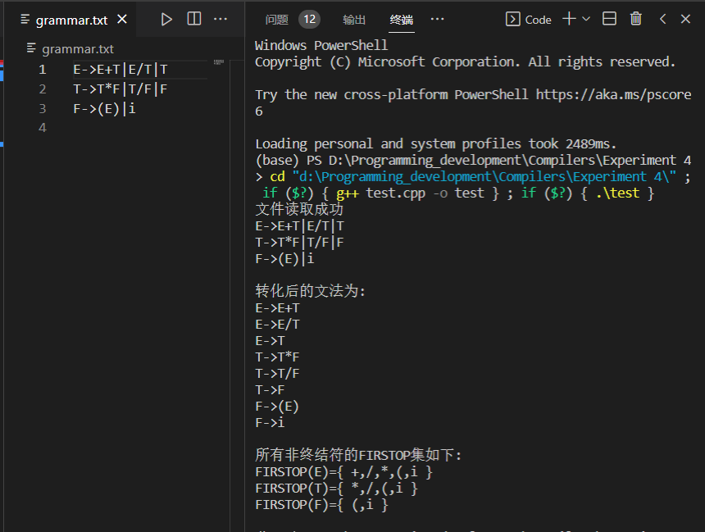

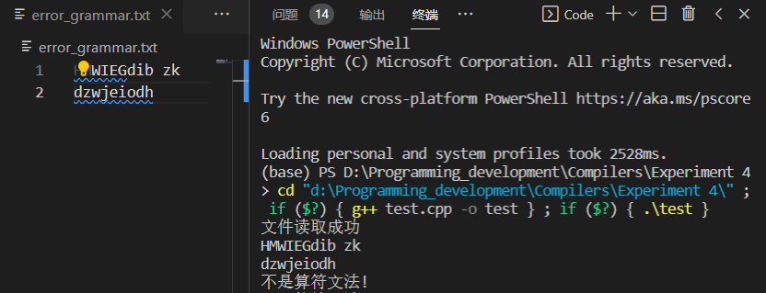

四、实验结论或体会
通过此次实验，我实现了对输入文法中所有变量FIRSTOP 集的求解，加深了我对FIRSTOP集和LASTOP集的理解。

指导教师批阅意见：

备注：

注：1、教师批改学生实验报告时间应在学生提交实验报告时间后10日内。

